棠外附小六年级上册第十五周周末作业

班级： 姓名： 家长签字：
一、计算
1、直接写出得数。
180÷6= 12.25-0.5= $\frac{1}{2}$－0.5= 20²=
0.23+177%= 2.5×4= $\frac{1}{3}$－$\frac{1}{4}$= 3∏=
$\frac{3}{\text{10}}$×$\frac{5}{9}$= $\frac{1}{2}$+$\frac{1}{5}$= 0.6÷$\frac{3}{4}$= 2÷1%=
2、解方程。
$\frac{3}{\text{10}}$X－21×$\frac{2}{3}$=4 $\frac{5}{8}$︰X=5︰160 4+0.7X=102

2.5×2＋1.5 X=2 1.2︰0.3=4︰X $\frac{X}{4}$=30%

3、用递等式计算。(能简算的用简算)
（1）$\frac{5}{6}$÷$\frac{1}{4}$×$\frac{3}{5}$ （2） 20－12÷$\frac{4}{5}$ （3）48048÷12+88

（4）9÷（$\frac{7}{9}$－$\frac{2}{3}$）×3 （5）（1－0.8×$\frac{3}{4}$）÷$\frac{4}{5}$ （6）77×$\frac{4}{5}$+23×$\frac{4}{5}$

二、按要求填空。
1、甲仓存粮的和乙仓存粮的相等，甲仓：乙仓=（ ）：（ ）。已知两仓共存粮360吨，甲仓存粮（ ）吨，乙仓存粮（ ）吨。
2、如果7x=8y，那么x：y=（ ）：（ ）。
3、大圆的半径是8厘米，小圆的直径是6厘米，则大圆与小圆的周长比是（ ），小圆与大圆的面积比是（ ）。
4、把5克盐放入50克水中，盐和盐水的比是（ ）。
5、甲、乙二人各有若干元，若甲拿出他所有钱的20%给乙，则两人所有的钱正好相等，原来甲、乙二人所有钱的最简整数比是（ ）。
6、5.4平方千米=（ ）公顷=（ ）平方米 3小时45分=（ ）小时
8立方米=（ ）立方分米 1立方米50立方分米=（ ）立方米
3吨500千克=（ ）千克 1.5升=（ ）毫升=（ ）立方厘米
3.25千米=（ ）千米（ ）米 0.65米=（ ）分米（ ）厘米
7、大圆半径是小圆半径的2倍，大圆面积比小圆面积多12平方米，小圆面积是（ ）平方米。
8、1千克白糖的是（ ）千克，余下的白糖是1千克的（ ）。
9、8÷( )=（ ）：4=0.25==（ ）%=
=（ ）÷45=3:（ ）=（ ）%==
10、在5米长的绳子上剪3刀，使每段长度相等，每段是全长的（ ），每段是（ ）米。
三、解决问题。
1、求下图各图形的面积。
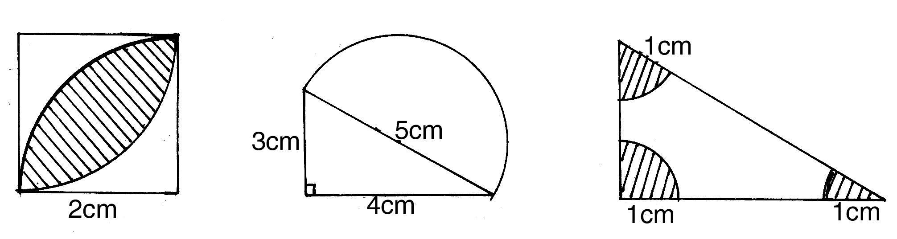

2、根据右图，你认为现在买哪一
A套餐  原价：16.90元  现价：12.00元 | B套餐  原价：15.40元  现价：10.78元 | C套餐  原价：16.00元  现价：12.00元
D套餐  原价：15.00元  现价：12.00元 | E套餐  原价：18.00元  现价：13.50元 | F套餐  原价：14.40元  现价：12.24元

套最合算呢？说出你的想法。

3、根据图意列式解答。（单位：米）

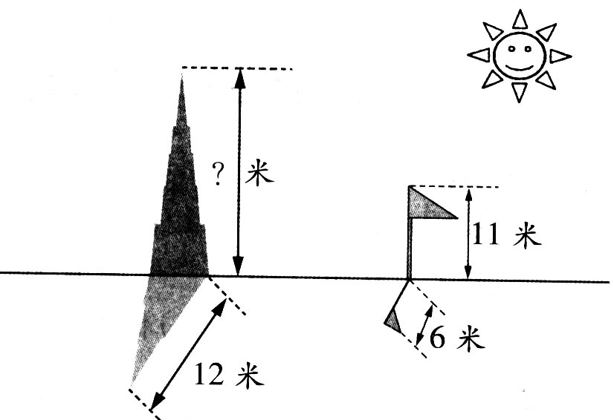

4、看图解答。
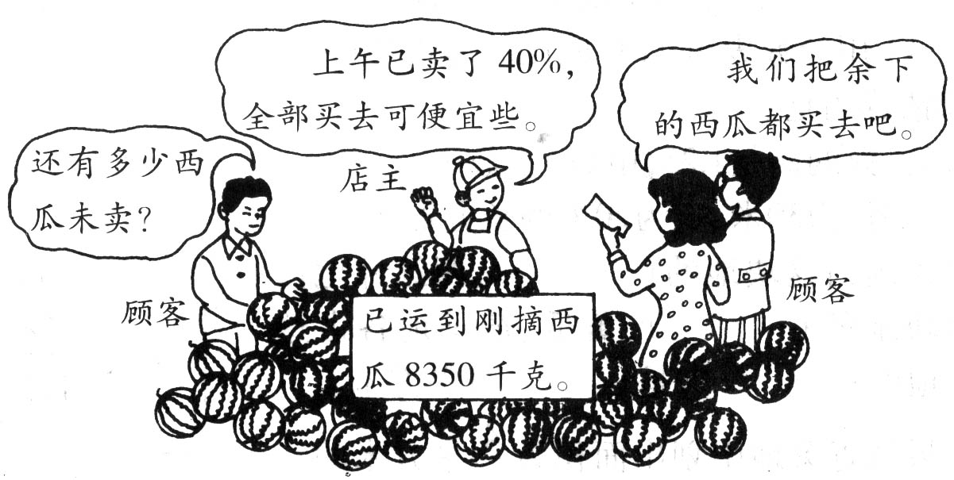
(1)已卖了40%后，还有多少西瓜未卖？

(2)女顾客与男顾客买西瓜的数量比是2：3，他们各买了多少？

5、果品公司购进苹果5000千克，每千克的进价是0.98元，损耗2%，全部销售后希望得到15%的利润。请你帮营业员阿姨算一算，每千克苹果的零售价至少要多少元？

6、某服装店老板，为了提高销售额，先将所有商品提价30%，而后宣传说：“为了资金回收，所有商品8折优惠，数量有限，欲购从速。”请你计算，原来标价为80元的服装，现在实际售价是多少元？

7、教室的长是8米，宽是6米，高是3.5米，现在要粉刷教室四周的墙壁，扣除门窗的面积16平方米，要粉刷的面积是多少平方米？如果每2平方米用涂料1千克，粉刷这个教室共需涂料多少千克？

8、图中圆与长方形面积相等，长方形长6.28米。阴影部分面积多少平方米？
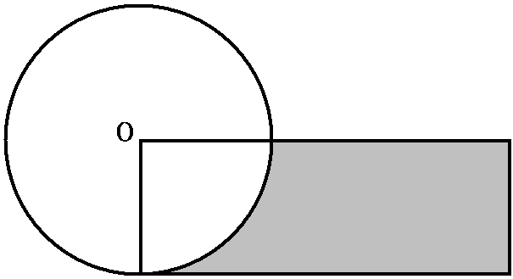

9、环宇服装厂，甲车间与乙车间的人数比是5∶3，五月份为了抢做一批口罩，从甲车间调走120人去生产口罩，这时乙车间人数比甲车间多。甲车间原来有多少人？

10、五名评委给一名歌唱演员评分，如果去掉一个最高分和一个最低分，平均分是9.44分；如果只去掉一个最高分，平均分是9.36；如果只去掉一个最低分，平均分是9.54分。五个评委的打分，最高分与最低分相差多少分？

